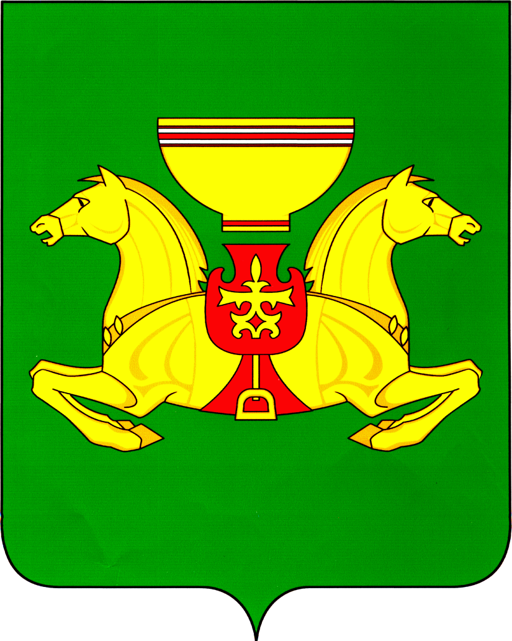

РОССИЙСКАЯ ФЕДЕРАЦИЯ  АДМИНИСТРАЦИЯ  АСКИЗСКОГО РАЙОНА  РЕСПУБЛИКИ ХАКАСИЯ |  |  | РОССИЯ ФЕДЕРАЦИЯЗЫ  ХАКАС РЕСПУБЛИКАЗЫНЫН  АСХЫС АЙМАFЫНЫН  УСТАF-ПАСТАА
 | ПОСТАНОВЛЕНИЕ

от 11.03.2021 с.Аскиз № 180-п

О внесении изменений в постановление Администрации Аскизского района Республики Хакасия от 11.02.2015г. № 231-п «Об установлении размера платы, взимаемой с родителей (законных представителей) за присмотр и уход за детьми, осваивающими образовательные программы дошкольного образования в муниципальных образовательных учреждениях Аскизского района»

В соответствии со статьей 65 Федерального закона от 29.12.2012 № 273-ФЗ «Об образовании в Российской Федерации», пунктом 4 части 1 статьи 17 Федерального закона от 06.10.2003 № 131-ФЗ «Об общих принципах организации местного самоуправления в Российской Федерации», постановлением Администрации Аскизского района Республики Хакасия от 29.04.2014 №604-п «Об утверждении Положения «Об установлении платы взимаемой с родителей (законных представителей) за присмотр и уход за детьми в муниципальных образовательных организациях Аскизского района, реализующих программу дошкольного образования», постановление Правительства Республики Хакасия от 02.03.2021 № 78 «О внесении изменения в приложение к постановлению Правительства Республики Хакасия от 13.11.2015 № 595 «Об утверждении максимального размера родительской платы за присмотр и уход за детьми в государственных и муниципальных образовательных организациях, реализующих образовательные программы дошкольного образования», руководствуясь ст.ст.35, 40 Устава муниципального образования Аскизский район от 20.12.2005 г., Администрация Аскизского района Республики Хакасия постановляет:
1.Внести следующие изменения в постановление Администрации Аскизского района Республики Хакасия от 11.02.2015г. № 231-п «Об установлении размера платы, взимаемой с родителей (законных представителей) за присмотр и уход за детьми, осваивающими образовательные программы дошкольного образования в муниципальных образовательных учреждениях Аскизского района»:
1.1.пункт 1 изложить в следующей редакции:
«1.Установить плату, взимаемую с родителей (законных представителей), за присмотр и уход за детьми, осваивающими образовательные программы дошкольного образования в муниципальных образовательных учреждениях Аскизского района (далее - родительская плата), в размере:
- 109 рублей в день на одного ребенка - посещение группы дневного 12-часового пребывания, но не выше максимального размера родительской платы 2237 рубля в месяц;
- 98 рублей в день на одного ребенка - посещение группы дневного 10,5-часового пребывания, но не выше максимального размера родительской платы 2016 рублей в месяц;
- 94 рублей в день на одного ребенка - посещение группы дневного 9 и 9,5 часового пребывания, но не выше максимального размера родительской платы 1926 рублей в месяц.»
1.2.пункт 2 изложить в следующей редакции:
«2. Установить размер родительской платы за присмотр и уход за детьми в муниципальных образовательных учреждениях Аскизского района, осуществляющих образовательную деятельность по реализации образовательных программ дошкольного образования, для семей, имеющих трех и более несовершеннолетних детей, а также для детей, у которых один из родителей (законных представителей) является инвалидом 1 или 11 группы в размере:
- 76,30 рублей в день на одного ребенка - посещение группы дневного 12-часового пребывания;
- 68,60 рублей в день на одного ребенка - посещение группы дневного 10,5-часового пребывания;
- 65,80 рубля в день на одного ребенка - посещение группы дневного 9-часового пребывания.»
2. Настоящее постановление вступает в силу со дня его официального опубликования и распространяется на правоотношения, возникшие с 01 января 2021 года.
3. Опубликовать настоящее постановление в газете «Аскизский труженик» и разместить на официальном сайте Администрации Аскизского района Республики Хакасия.

Глава Администрации А.В. Челтыгмашев

